**Mejoramiento de morteros de restauración base cal con aditivos orgánicos de la región Yucatán México (REVISAR CAMBIAR TITULO)**

**(Improvement of lime-based restoration mortars with organic additives from Yucatan Mexico)**

Resumen:

En la teoría y en un plano ideal el uso de las técnicas y materiales tradicionales son las formas idóneas con la cual se debe intervenir un edificio histórico, pero la reutilización de las técnicas tradicionales está condicionada a la disponibilidad de la mano de obra calificada para ese trabajo, los materiales y el tiempo disponible para la ejecución, que para la demanda actual es limitado.

De igual forma los conocimientos y estudios técnico constructivos de las edificaciones, elementos y técnicas que la componen son escasos como para poder replicar las técnicas y materiales tradicionales en las restauraciones. Si bien, el que la restauración se ajuste a las necesidades actuales es parte esencial de esta disciplina, no se puede negar que hay un sin número de trabajos, que han perdido o modificado los valores arquitectónicos de edificaciones históricas, debido al desconocimiento sus características patrimoniales. El retorno de los morteros de cal en los trabajos de intervención patrimonial en el estado ha sido lento pero ofrece, el camino más seguro y factible para la conservación. (EL RESUMEN DEBE MOSTRAR EL CONTENIDO DEL ARTÍCULO Y DANDO ENFASIS EN EL APORTE DEL TRABAJO REALIZADO)

Palabras clave: mortero, cal, aditivo, restauración.

Abstract:

In theory and ideally, the correct way we should intervene a historic building is by using the traditional materials and techniques, but these is subject to availability of the qualified and skilled labor workers for the job, the materials and time available to execute the works that for the demand, it is limited.

Likewise, the knowledge and technical constructive studies of the buildings and all its components are insufficient to be able to replicate these traditional materials and techniques in the restorations.

Althogh, it is essential for these disciplines that the restoration adjusts to current needs, it cannot be denied that there are a countless done works where the architectural values of the intervened buildings have been modified, due to the lack of knowledge of the heritage characteristics, The return of the lime mortars in the heritage restoration works has been slow but offers the safest and achievable path for the preservation.

Keywords: mortar, limestone, additive, restoration.

**Introducción**

Es una realidad que en nuestros días los edificios que forman parte de nuestro patrimonio edificado están sujetos a una vorágine constructiva, desencadenando la ejecución de un gran número de trabajos de intervención tanto en el centro histórico de la capital como en los municipios al interior del Estado de Yucatán, esto no es exclusivo del estado, sino que sucede en muchos lugares del país y del mundo. De esto se puede interpretar que muchos edificios se han rescatado de sus ruinas, en algunos casos estos rescates han desatado controversias acerca de la forma en la que estos edificios se intervienen, éstas pueden ir desde el uso que se le da a la edificación hasta las técnicas y materiales que se manejan para ejecutar dichos trabajos. Lo anterior motivó esta investigación, que tiene como objetivo principal ¿HACER UNA REVISIÖN?) estudiar el uso de morteros tradicionales a base de cal y aditivos naturales obtenidos de extractos de cortezas de Yucatán, realizando un estudio comparativo para el mejoramiento de la calidad técnica y mecánica de morteros de restauración en edificios de piedra caliza de Yucatán, investigación de la cual se desprende el presente artículo.

LOS OBJETIVOS SE MENCIONAN AL FINAL DE LA INTRODUCCIÓN

*“Carlos Chanfón (1996) señala que para poder emitir un juicio válido y completo sobre una obra de restauración individual, es necesario conocer el estado previo, el proceso y resultado de la intervención”*.[1] Siguiendo este señalamiento y con el fin de poder establecer los antecedentes del problema a investigar, se hizo una revisión de los trabajos realizados por el Gobierno del Estado de Yucatán, mismo que cuenta con un registro de las obras realizadas entre los años 2002-2007 en edificios considerados Monumentos o Patrimonio Arquitectónico, a los cuales se tuvo acceso, además que se pudo entrevistar a personas que participaron en la supervisión de estos trabajos. Esto con el objetivo de conocer el panorama general en los que se encuentran los trabajos de intervención. Las intervenciones analizadas van desde mantenimientos en aplanados, muros, cubiertas, impermeabilizaciones, refuerzos estructurales, hasta restituciones de cubiertas y trabajos de mayor envergadura.

Haciendo una revisión de las fichas de registro (104 de intervenciones y 21 de mantenimiento programado), se pudo observar que las intervenciones en las que se tuvieron más complicaciones fueron las que involucraban elementos estructurales de los edificios tales como cubiertas y refuerzos de muros, además los materiales que se utilizaron para estos trabajos fueron cemento, cal hidratada, polvo de piedra (cuando se trataba de sellar grietas), en los casos de reestructuración prevaleció el uso de cubiertas de viguetas y bovedillas de concreto y/o poliestireno, piezas prefabricadas de concreto; en algunos casos se intentó replicar el sistema original sin éxito, por lo cual se terminaron los trabajos sustituyendo estos elementos con materiales comerciales actuales, como los son viguetas y bovedillas, bloques vibroprensados entre otros. Si bien, el que la restauración se ajuste a las necesidades actuales es parte esencial de esta disciplina, no se puede negar que hay un sinnúmero de trabajos, en donde se han modificado los valores arquitectónicos de inmuebles intervenidos, esto puede ser por el desconocimiento de las características históricas, arquitectónicas y materiales de los edificios, o a la incomprensión de la normatividad vigente.

De lo anterior surge la pregunta ¿Cómo se debe restaurar?, la palabra restauración es muy amplia involucra sistemas, métodos utilizados por el profesional/restaurador, que tiene la responsabilidad de utilizar su experiencia pero de igual forma hacer uso racional de todos los avances científicos y tecnológicos contemporáneos, lo cual exige programas de investigación y experimentación de alto nivel. Por lo tanto, las técnicas de restauración, siempre son perfectibles y están sujetas permanentemente a revisión.[2]

La arquitectura histórica y tradicional que ha llegado a nuestros días, es evidencia del empeño de las sociedades de adaptarse al entorno natural a sus diversas necesidades individuales y colectivas. El desarrollo de las culturas constructivas resulta sorprendente por los avances alcanzados y por la conservación de muchos edificios, que a pesar de que las sociedades que los crearon han desaparecido. Parte de esta permanencia es el desarrollo de materiales constructivos específicos que, a pesar del tiempo transcurrido, siguen actuando como parte de los sistemas estructurales para los que fueron diseñados. Las diferentes influencias culturales y los procesos de transferencia de tecnologías implantadas de diversas regiones, enseñadas mediante recetas y aplicadas sin demasiada reflexión. Es fundamental la comprensión de la razón de ser de las diferentes soluciones de diseño, la conservación del patrimonio y el impulso al uso de los materiales tradicionales de los sistemas constructivos permite mantener viva una tradición histórica que ha probado su eficacia de forma contundente, sino que puede incidir directamente en la calidad de vida de la sociedad al permitir la configuración de espacios con mejores condiciones de confort y durabilidad.[3]

El retorno de la cal en los trabajos de intervención patrimonial en el estado ha sido lento pero ofrece, el camino más seguro y viable para la conservación de estructuras y elementos decorativos, y como resultado la transmisión de los mensajes de estos a futuras generaciones, se busca así tener cada vez más morteros a base de cal, que permitan una continuidad en el comportamiento de los materiales originales, en el siguiente apartado del articulo vamos a presentar las experiencias de trabajo de algunos profesionales del tema.

***Experiencias en eluso de morteros base cal y aditivos orgánicos en la restauración (¿ESTE SUBTITULO ES PARTE DE LA INTRODUCCIÓN O ES UNA REVISIÓN DE ESTUDIOS REALIZADOS?***

Para comenzar, el termino genérico de mortero se define como la mezcla de aglomerante inorgánico (cal, cemento, yeso, arcillas), áridos y agua; a veces el mortero puede contener componentes orgánicos y/o inorgánicos que mejoran sus propiedades (aditivos). Todos estos componentes se mezclan en tales proporciones que permiten que la masa resultante sea trabajable, con propiedades físico mecánicas aceptables (resistencia a la rotura, deformabilidad, adherencia, porosidad y permeabilidad al agua) y que tenga resistencia al endurecerse.[4] La definición ~~de~~ general de mortero es conglomerado o masa constituida por arena, conglomerante y agua, pero puede contener demás algún aditivo.[5] Los morteros que no contemplan un árido en la composición se llaman *morteros simples*, por ejemplo morteros de tierra, una mezcla arcillosa donde no existe una reacción de maduración, si no que se produce una evaporación del agua, los morteros que incluyen un árido son *morteros compuestos*.[6]

Los aditivos son aquellas sustancias o productos que incorporados al hormigón, mortero o pasta, antes o durante el amasado, en proporción no superior al 5%, producen una modificación deseada, siempre favorable de alguna de sus características, propiedades habituales o de su comportamiento.

Los aditivos se han usado a través de la historia, de diferentes tipos:

* Orgánicos, son sustancias que están en estado natural e inalterado antes de combinarse con otros materiales del mortero por ejemplo: clara de huevo, caseínas, albúmina. . (CITA))
* Inorgánico, se dividen en inertes o no activos y activos (. (CITA))
* Los inertes confieren propiedades especiales, como plasticidad, color adherencia, pero sin alterar el fraguado por ejemplo los *fillers* calizos. (CITA))
* Activos, son materiales naturales o artificiales que confieren propiedades hidráulicas, ya que pueden dotar a los materiales de la capacidad de endurecer en presencia de agua o de humedad, características puzolánicas. (CITA)
* Aditivos sintéticos, son los elaborados por el hombre o bien materiales naturales modificados como lo son resinas, polímeros acrílicos, siliconas etc. (. (CITA))

Ahora bien, hablar de morteros de restauración implica que además de las características comunes de los morteros, estos deben cumplir con características específicas como lo son:

* Buena trabajabilidad
* Textura y color similar a la piedra
* Poca retracción al fraguar
* Impermeabilidad al agua
* Permitir respirar para evitar humedad
* Absorber posibles movimientos de dilatación y contracción
* Resistencia frente agentes atmosféricos
* Mínimo contenido de sales
* Resistencia similar al elemento portante[7]

El uso de la cal en la construcción se ha dado a lo largo de la historia, en partes menos visibles pero fundamentales, ya que una de sus principales funciones es unir piedras como mortero para dar cohesión y resistencia a las estructuras. Cabe mencionar que fueron los mayas quienes lograron excelencia en el manejo y técnicas de manufacturas de los estucos y acabados arquitectónicos desde épocas tempranas y hasta muy tarde en su desarrollo cultural. (. (CITA)

De unos años a la fecha se ha reforzado la necesidad de utilizar la cal en los procesos de restauración de obras de interés histórico, el ICOMOS o ICCROM que son centros internacionales dedicados a la restauración del patrimonio han recomendado el uso de morteros de cal en los rejuntados conocido como “*repair mortars*”, estos son morteros basados fundamentalmente en la cal, esto debido a las similitudes en composición y propiedades con los materiales originales.[8] Entre las ventajas que ofrece el uso de morteros de cal en la restauración de edificaciones históricas se pueden mencionar:

* La cantidad de sales solubles que aporta un mortero de cal es mucho menor a la aportada por el cemento Portland, esta diferencia evita daños en conjunto de piedra-mortero que pudieran darse por la cristalización de sales. . (CITA)
* Los morteros base cal son más adecuados para la restauración, porque resultan más compatibles con las técnicas constructivas y materiales tradicionales esto de acuerdo a su comportamiento químico y físico - mecánico.[9]
* Los morteros de albañilería base cal tienen la capacidad de conservar durante mayor tiempo la estabilidad del sistema constructivo de una edificación, pues si llegan a presentarse fracturas en el mortero éstas pueden corregirse a través de ciclos de disolución y precipitación de la calcita, con los que las fisuras se auto sellan.[10]

Los aditivos de origen orgánico se han combinado con morteros de cal en diversas culturas y épocas, la identificación de extractos vegetales en recubrimientos o elementos modelados en relieve en la arquitectura prehispánica confirma el interés de sus constructores de innovar con materia prima accesible. Actualmente se sigue dando un uso variado a los extractos de las cortezas en las comunidades mayas y se ha extendido a la conservación arqueológica, para mantenimiento de acabados de estuco, sustituyendo a los aditivos sintéticos, la compatibilidad de estas técnicas tradicionales ha permitido generalizar el uso de la cal y sus derivados.

De acuerdo a los trabajos de Jaidar, Ruiz y Mendoza, en el área maya son diversos los aditivos que los habitantes debieron usar, sin embargo se han encontrado estudios que señalan la presencia de varias especies de árboles que tienen la cualidad de proveer sustancias glutinosas a partir de la maceración de sus cortezas. Los aditivos y/o extractos que más se han empleado son el *chukum y pixoy,* mismos que se han utilizados en diversos sitios arqueológicos del área maya como Balamkú, Becán, Calakmul, Chicaná, en Campeche, Chacmultun, Chichen Itzá, Ekbalam en Yucatán y Kohunlinch en Quintana Roo, pero se han utilizado igual el *Chaka y el Jolol*. (CITA)

De las ventajas que generan estos morteros son:

* La plasticidad, que favorece la manipulación de la mezcla para más tiempo durante el fraguado, lo que benefició la aplicación de recubrimientos y formas volumétricas en frisos y elementos de la arquitectura prehispánica.
* Incremento de dureza, que debe ser considerado en resanes y reintegraciones en pintura mural o elementos modelados de estuco[11].

Existen otros estudios como el de Victor Ley, que en su investigación coincide con esta información, donde en los análisis que realizaron en el sitio arqueológico de *Witzina*, concuerdan 9 de 11 elementos químicos, los cuales sugieren la utilización de dichos extractos de árboles (*chukum, pixoy, jolol y chaká*) para la adhesión de las partículas de polvo de los morteros analizados.[12]

El uso de estos morteros con aditivos orgánicos en Yucatán, han tenido muchas más muestras en el patrimonio arqueológico, en enlucidos y pintura mural, en el trabajo de Alba fuentes y Aida Otero en Calakmul, CITA se menciona el uso de *chukum, chacté, chaká y ha`bín*, para mejorar la plasticidad y fraguado en los morteros de cal, utilizándose estos en pintura mural, fijación de capa pictóricas, reintegración de morteros, en las que concluyeron que el empleo de estos materiales de origen natural una alternativa al uso de sintéticos, al momento de consolidar y reintegrar morteros con pastas y mezcla de cal, además de reducir el costo de las intervenciones, resultando estas mas accesibles y ecológicas.[13]

Diana Magaloni Kerpel comenta en su articulo “Los colores de la selva. Procedimientos, materiales y colores en la pintura mural maya”, que Edwin Littmann, CITA realizó experimentos con mucílagos extraídos de la corteza de *chuku,* *chacté*, *chacah* y *jabín* o *habín* de acuerdo a este autor “*eran utilizados en Yucatán en los años sesenta del siglo XX, para ser mezclados con la cal y mejorar sus propiedades de plasticidad y fraguado y concluyó que solamente el chukum tiene resultados positivos al trabajar con la cal. Piero Baglioni* CITA *y otros autores han comprobado que esta goma se activa al contacto con el líquido altamente alcalino de la cal y posibilita una cristalización ordenada y en escala de nano-cristales, lo que resulta en un cementante altamente plástico con buenas propiedades de fraguado y muy resistente”.[14]*

El uso del *chuku*m ha sido reportado en gran parte de la arquitectura mesoamericana desde hace décadas, y el uso de su extracto fue utilizado por los mayas en la pintura o como parte de otros materiales, algunos trabajos acerca del uso de este material se han enfocado principalmente en su uso tradicional, sin explicar su uso técnico, en el caso del *pixoy* existe bibliografía acerca de su uso como estabilizador sin profundizar en todas sus propiedades. En el trabajo de Rocio Gallegos ,CITA se realizó un estudio térmico de acabados agregándoles *chukum* y *pixoy*, donde se concluyo que el *pixoy* fue más adhesivo, tuvo menos absorción de agua y una conducción térmica del 72%, mezclando ambas resinas se obtuvo una conducción del 77.4% (comparados con una mezcla de adhesivo blanco), igual mencionaron que uno de los factores relevantes de estos enlucidos es la pigmentación natural, eso al aplicarlos al interior de edificaciones.[15]

De acuerdo con las observaciones hechas por Ma. Cristina Ruiz CITA , previo a su investigación en laboratorio, los trabajos en jornadas de campo indicaban que el producto preparado con *pixoy* resultaba efectivo como fijativo y consolidante de estucos disgregados. Sin embargo, una de las principales dificultades que tienen estas observaciones y trabajos en campo, es la falta de tiempo y en muchas ocasiones herramientas, por lo que resulta muy difícil evaluar con veracidad si los beneficios atribuidos a estos preparados de *pixoy* son durables y efectivos. Ahora, los resultados de las pruebas y observaciones que realizó la autora en su evaluación comprobaron que los productos preparados con el extracto de *pixoy*, no son efectivos para la conservación de pintura mural o fijativos. La relevancia de este trabajo radica en la demostración que los usos empíricos de diversos materiales que se han utilizado en campo no han sido evaluados a profundidad y su uso se mantiene por años sin saber si realmente cumple la función para lo que son requeridos.[16]

Como se puede observar los morteros de cal con extractos de cortezas han sido trabajados en su mayoría en zonas arqueológicas, su uso ha sido en procesos de ribeteos, resanes y la elaboración de recubrimientos de sacrificio y pinturas murales. Las evidencias señalan que aún cuando la documentación histórica y de laboratorio son evidencias de la presencia de estas cortezas en diferentes morteros, como bien menciona Ma. Cristina Ruiz(. (CITA)), muchas veces en campo se dificulta evaluar si este producto realmente cumple la función para lo cual se agrega a una mezcla. Ejemplo de eso, se pudo observar en la visita que se hizo a los trabajos de intervención del Convento de Maní, en el cual se utilizó extracto de la corteza de *chukum* para los siguientes trabajos:

|  |  |  |  |
| --- | --- | --- | --- |
| *Acabado Rústico* | *Acabado Final* | *Bahpec* | *Sellador de muro* |
| Polvo de piedra – Chukúm (4:1) | Polvo cerñido- cal- chukum, | 3 Cubetas de sahcab, 1 de cal y agua de chukum | Cal- agua - chukum |

Tabla . Uso de mortero cal-chukum en Convento Maní (2019) (EL TITULO DE LAS TABLAS VA EN LA PARTE SUPERIOR) PONER CITA

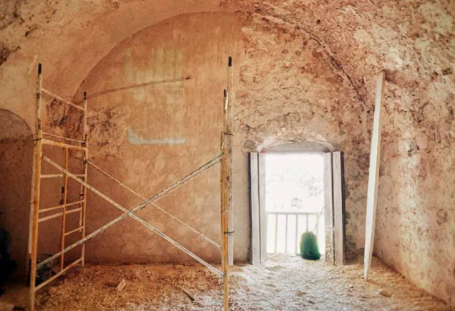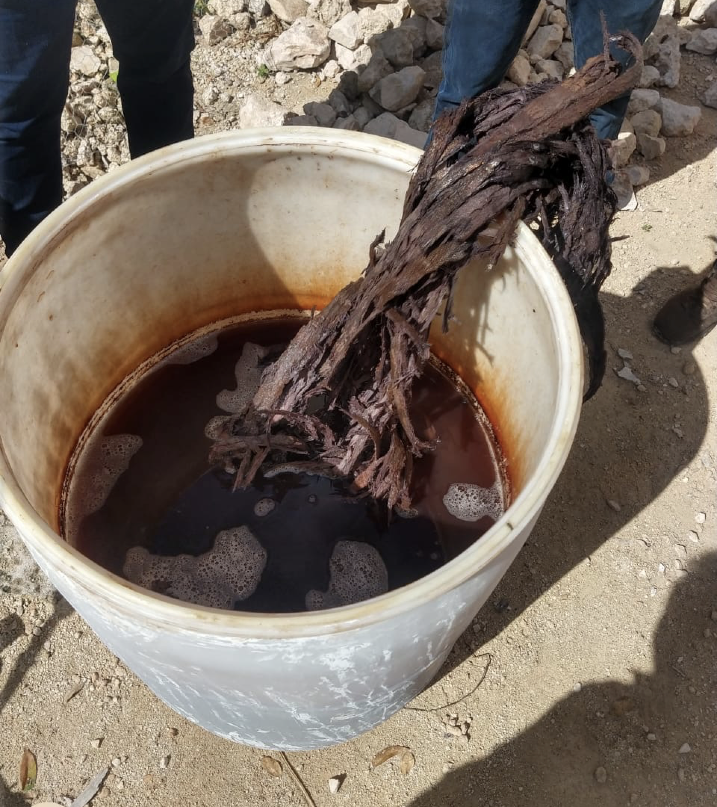

Ilustración 2 Aplicación de mortero con agua de chukum en muros y bovedas, Pacheco, P. (2019) ESTA CITA NO APARECE EN LA LISTA DE REFERENCIAS

Ilustración 1 Preparación de Chukum, Pacheco,P . (2019) ) ESTA CITA NO APARECE EN LA LISTA DE REFERENCIAS

LAS ILUSTRACIONES 1 y 2 DEBEN MENCIONARCE EN EL TEXTO.

Es importante señalar, que el uso especialmente del *chukum,* ha sido popularizado, se ha vuelto una moda y conocimiento adquirido que se usa sin ninguna restricción, por tal motivo es de suma importancia que hasta que no se conozca a profundidad los posibles beneficios y efectos de un producto ya sea natural o sintético no debe ser empleado en trabajos se conservación. Pese a estos estudios y experiencias de muchos profesionales, la utilización de los morteros base cal y sus aditivos en la industria de la construcción actual es limitada, los morteros de cal siguen siendo “modificados” con cemento para ser aplicados por el trabajador, no se ha logrado dar el salto a caracterizar un mortero de albañilería o recubrimiento para que en los trabajos de intervención de cualquier edificio patrimonial se usen sin estos añadidos.

Si bien se ha podido observar la larga e histórica tradición de los morteros de cal, con resultados satisfactorios en la actualidad, se ha reconocido también problemas comunes que se presentan tanto en el manejo como en la aplicación de estos morteros,[17] así como sus características una vez fraguadas, entre las limitaciones encontradas se pueden mencionar:

* Tiempo de manejabilidad, en el trabajo práctico ya en obra, el tiempo del que se dispone para el manejo y aplicación de la pasta o mortero, en muchas ocasiones puede resultar limitado, ~~la experiencia~~ Susana Cruz CITA EN APA relata que el tiempo de manejabilidad se reduce en condiciones de temperaturas altas, así como en climas cálidos. [18]
* Adhesión al sustrato, la adhesión o anclaje de las pastas de cal al sustrato o material original, esta problemática se ha presentado en algunos casos desde el mismo momento de aplicación y este defecto se ha llegado a observar con mayor claridad una vez fraguadas las pastas, esto se ha dado debido a su propio peso o incluso al someterla a esfuerzos.
* Grado de contracción, las pastas de cal en ribetes, resanes y reposiciones, a través de su proceso de fraguado, han tenido cambios dimensionales, que pudiera deformar el elemento, llegando al desprendimiento y desintegración.
* Agrietamiento, es una de las limitaciones más importantes y al que más hay que hacer frente, esto se ha observado en diversos trabajos en la actualidad (citar algunos trabajos), es sumamente recurrente y en muchos casos difícil de controlar.
* Pulverancia, que se puede dar durante el proceso de fraguado o posterior, esto afecta la superficie e incluso la consistencia general de los elementos.
* Resistencia mecánica, muchas de las pastas de cal no presentan la resistencia mecánica requerida para lo que fueron aplicados, esto ha requerido el retiro de las pastas y una reformulación, que consiste en el cambio de proporciones o características de las cargas o de la cal como cementante, esto es algo común, que puede ser debido a que la preparación de los aditivos se da de diferentes formas y su composición y/o contenido, posiblemente varíe dependiendo de la preparación.

Los morteros de cal con aditivos orgánicos son una alternativa que ha mostrado resultados satisfactorios en los trabajos de conservación patrimonial, no solo en México con el uso de cortezas y el mucilago de nopal, sino en otras partes del mundo se ha trabajo con cuajada, azúcar morena, extracto de cactus, pulpa de bel, lentejas y aceite de margosa; lo que demuestra que es una opción viable y aceptada por la disciplina.

Si bien como se mencionó anteriormente estas mezclas aún tienen sus limitaciones, la disponibilidad de los materiales en el territorio mexicano, su fácil extracción y bajo costo hace que los aditivos orgánicos para su uso en los morteros de restauración sean una opción factible, que permite seguir estudiándolos y experimentando con ellos para poder llegar a una caracterización de su uso.

¿CUALES SON TUS REFEXIONES O DISCUSIONES DE LA REVISIÓN QUE TU HICISTE?

INDICA EL APORTE DE TU INVESTIGACIÓN

**CUALES SON LAS CONCULSIONES MAS IMPORTANTES DE ESTE TRABAJO.**

**Referencias**

Chanfón Olmos, C. (1996). *Fundamentos Teóricos de la Restauración*, UNAM.

Cruz Flores, S. “El mucílago de nopal como aditivo de las pastas de cal empleadas en conservación”. En: *La cal, historia, propiedades y uso*. UNAM

Fuentes Porto, A. y Otero, (2010). A. *La técnica pictórica de los mayas al servicio de la restauración de estucos y pintura mural en México, Calakmul: Un ejemplo de restauración ecológica.* En: XII Reunió técnica. Vero una conservació-restauració sostenible:reptes i projectes. Museu Nacional d´Art de Catalunya, Barcelona

Gallegos, R. y Aranda Y, Gomez, E. Suarez, E. (2012) Thermal study in a coating added with Havardia albinas and Guazuma ulmifolia Lam, in: International Journal of engineering and technical research, Vol. 4

Jaidar Benavides, Y; Ruiz, M; Mendoza, D . “Un acercamiento a la caracterización de extractos vegetales empleados en conservación”. En: *La ciencia de los materiales y su impacto en la arqueología,* Vol IV UNAM

Ley Paredes.V,y Rolando Ríos Soberanis y Agustín Peña Castillo, (2013)“Análisis EDX y SEM en morteros y estucos del sitio arqueológico Witzinah, Yucatán, México”. En XXVII Simposio de Investigaciones Arqueológicas en Guatemala, (editado por B. Arroyo, L. Méndez Salinas y A. Rojas), pp. 335-346. Museo Nacional de Arqueología y Etnología, Guatemala

Magaloni Kerpel, D. “Los colores de la selva. Procedimientos, materiales y colores en la pintura mural maya”, Arqueología Mexicana núm. 93, pp. 46-50. Citando a: Edwin Littmann, “Ancient Mesoamerican Mortars, plasters, and stuccos: The use of bark extracts in lime plasters” en: American Antiquity, Vol. 25, Número 4.

Rodriguez-Navarro, C., Hansen, E., Ginell, W.S., Calcium hydroxide cristal evolution upon aging of lime putty, J. Am. Cera. Soc. 81 (11) (1998) 3032-3034.

Martínez-Ramírez, S. Puertas, F. Blanco-Varela, M.T. Thompson, G.E. Almendros, P. Behavior of repair lime mortars by wet deposition process, Cem. Concr. Res. 28 (2) (1998) 221-229.

FALTAN ADICIONAR TODAS LAS RERENCIAS QUE CITAS EN EL TRABAJO DEBES SEGUIR UN MISMO SISTEMA, EN ESTE CASO TE PIDEN APA

CUIDAR REDACCIÓN Y ORTOGRAFIA

1. Carlos Chanfón Olmos. *Fundamentos Teóricos de la Restauración*, (3era ed.), México, UNAM. 1996, pp 207
2. idem pp 303-305 TODAS ESTAS REFERENCIAS VAN AL FINAL DEL DOCUMENTO EN FROMATO APA
3. Luis guerrero, La cal, historia, propiedades y uso. UNAM
4. Olga Cazalla Vázquez, Morteros de cal, aplicación en el patrimonio histórico, Universidad de Granada (2002)pág. 44
5. *Diccionario de la lengua española*, 23.ª ed., [versión 23.4 en línea]. <https://dle.rae.es> [12 Diciembre 2020].
6. Idem pág. 40 TODAS ESTAS REFERENCIAS VAN AL FINAL DEL DOCUMENTO EN FROMATO APA
7. Cazallas, Op Cit. p. 55
8. Jose Ignacio Alvarez, *Preparación y ensayos de morteros de cal de nueva factura para el empleo en restauración del patrimonio*, Universidad de Navarra, 2006. TODAS ESTAS REFERENCIAS VAN AL FINAL DEL DOCUMENTO EN FROMATO APA
9. Martínez-Ramírez, S. Puertas, F. Blanco-Varela, M.T. Thompson, G.E. Almendros, P. Behavior of repair lime mortars by wet deposition process, Cem. Concr. Res. 28 (2) (1998) 221-229.
10. Carlos Rodriguez Navarro, Hansen, E., Ginell, W.S., Calcium hydroxide cristal evolution upon aging of lime putty, J. Am. Cera. Soc. 81 (11) (1998) 3032-3034.
11. Jaidar Benavides, Y; Ruiz, M; Mendoza, D.“Un acercamiento a la caracterización de extractos vegetales empleados en conservación”. En: *La ciencia de los materiales y su impacto en la arqueología,* Vol IV, UNAM , Pagina 52 TODAS ESTAS REFERENCIAS VAN AL FINAL DEL DOCUMENTO EN FROMATO APA
12. Victor Ley Paredes.; Rolando Ríos Soberanis y Agustín Peña Castillo, “Análisis EDX y SEM en morteros y estucos del sitio arqueológico Witzinah, Yucatán, México”. En XXVII Simposio de Investigaciones Arqueológicas en Guatemala, 2013 (editado por B. Arroyo, L. Méndez Salinas y A. Rojas), pp. 335-346. Museo Nacional de Arqueología y Etnología, Guatemala. Página 339
13. Alba Fuentes Porto, Otero,A. *La técnica pictórica de los mayas al servicio de la restauración de estucos y pintura mural en Mexico, Calakmul: Un ejemplo de restauración ecológica.* En: XII Reunió técnica. Vero una conservació-restauració sostenible:reptes i projectes. Museu Nacional d´Art de Catalunya, Barcelona (2010).
14. Diana Magaloni Kerpel, “Los colores de la selva. Procedimientos, materiales y colores en la pintura mural maya”, Arqueología Mexicana núm. 93, pp. 46-50. Citando a :Edwin Littmann, “Ancient Mesoamerican Mortars, plasters, and stuccos: The use of bark extracts in lime plasters” en: American Antiquity, Vol. 25, Número 4 pág 223 1960 TODAS ESTAS REFERENCIAS VAN AL FINAL DEL DOCUMENTO EN FROMATO APA
15. Rocio Gallegos, Aranda Y, Gomez, E. Suarez, E. *Thermal study in a coating added with Havardia albinas and Guazuma ulmifolia Lam*, in: International Journal of engineering and technical research, Vol. 4, (2012)
16. Ma. Cristina Ruiz Martin, El *pixoy* como material de conservación de pintura mural y relieves policromos en el área maya, Estud. cult. maya vol.35  México ene. 2010, <http://www.scielo.org.mx/scielo.php?script=sci_arttext&pid=S0185-25742010000100003> TODAS ESTAS REFERENCIAS VAN AL FINAL DEL DOCUMENTO EN FROMATO APA
17. Susana Cruz Flores, “El mucílago de nopal como aditivo de las pastas de cal empleadas en conservación”. En: *La cal, historia, propiedades y uso*. UNAM pp 185-187 TODAS ESTAS REERENCIAS VAN AL FINAL DEL DOCUMENTO EN FROMATO APA
18. Idem